1. Декоратор, добавляющий метаданные тесту
Задание:
Создай декоратор test_info(author, component), который добавляет к классу атрибуты author и component.
Вспомогательная информация:
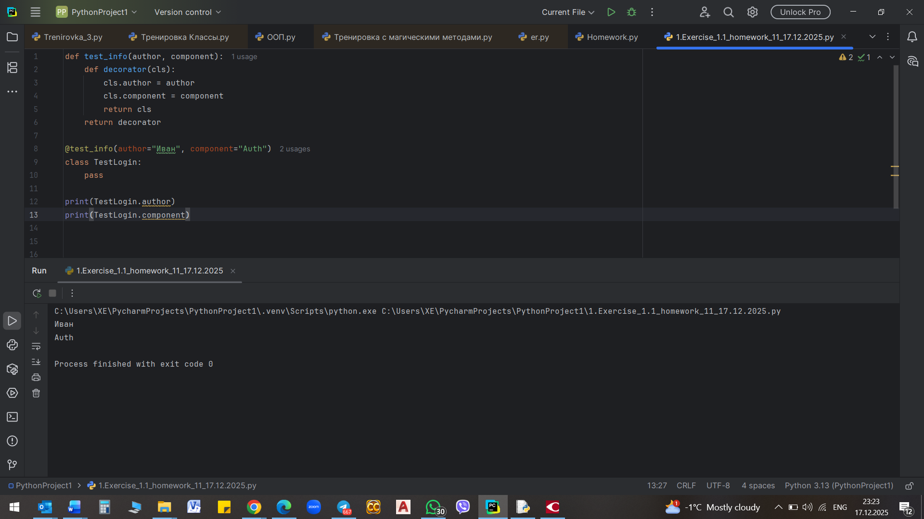

2. Декоратор‑регистратор Page Object’ов
Задание:
Сделай глобальный пустой список PAGES.
Декоратор register_page должен добавлять каждую декорированную страницу в этот список. Страницы должны быть классами декорированными register_page.
Вспомогательная информация:
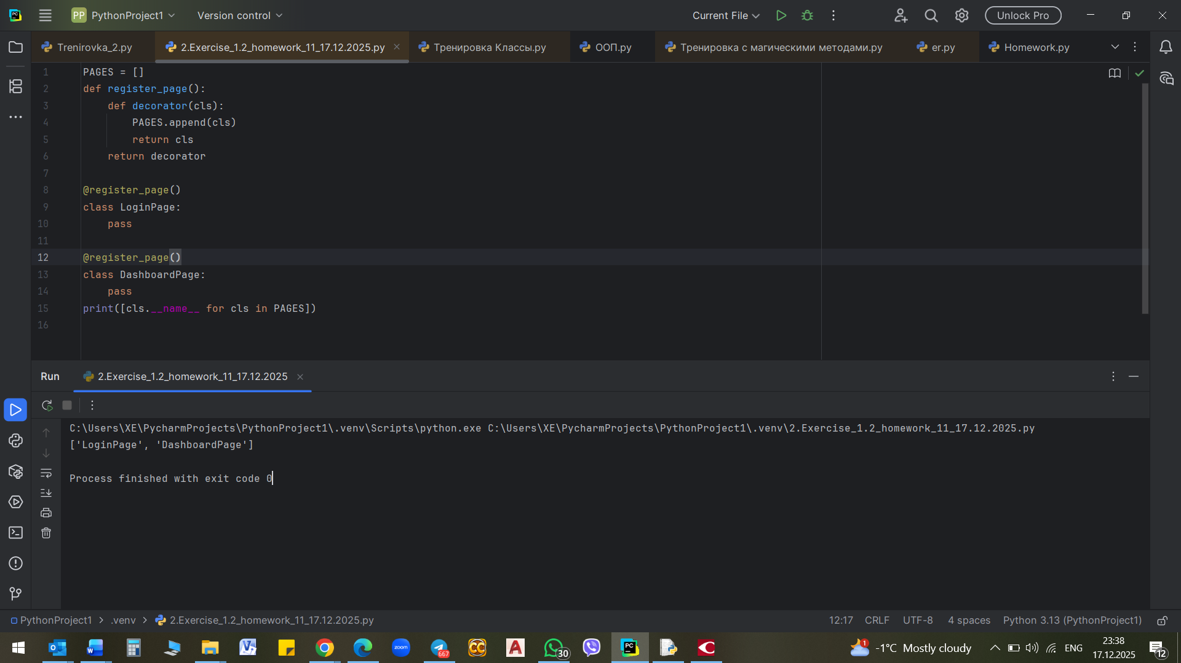

3. Class-based декоратор для добавления тэга
Задание:
Реализуй класс‑декоратор Tag(tag_name), который добавляет атрибут tag ко всем декорируемым классам (SmokeTests, RegressionTests).
Вспомогательная информация:
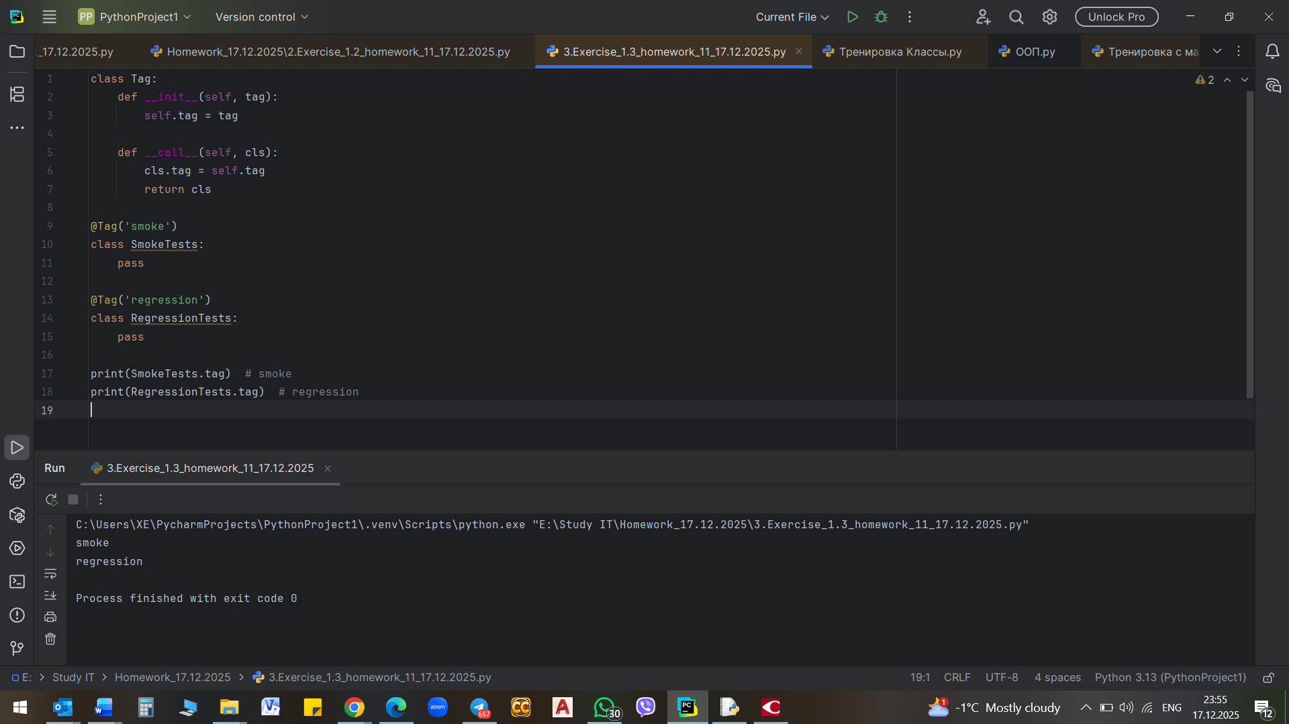

4. Enum окружений и маппинг на URL
Создай Enum окружений и функцию get_base_url, возвращающую базовый URL по env.
Вспомогательная информация:
Пример как выглядят базовые URL
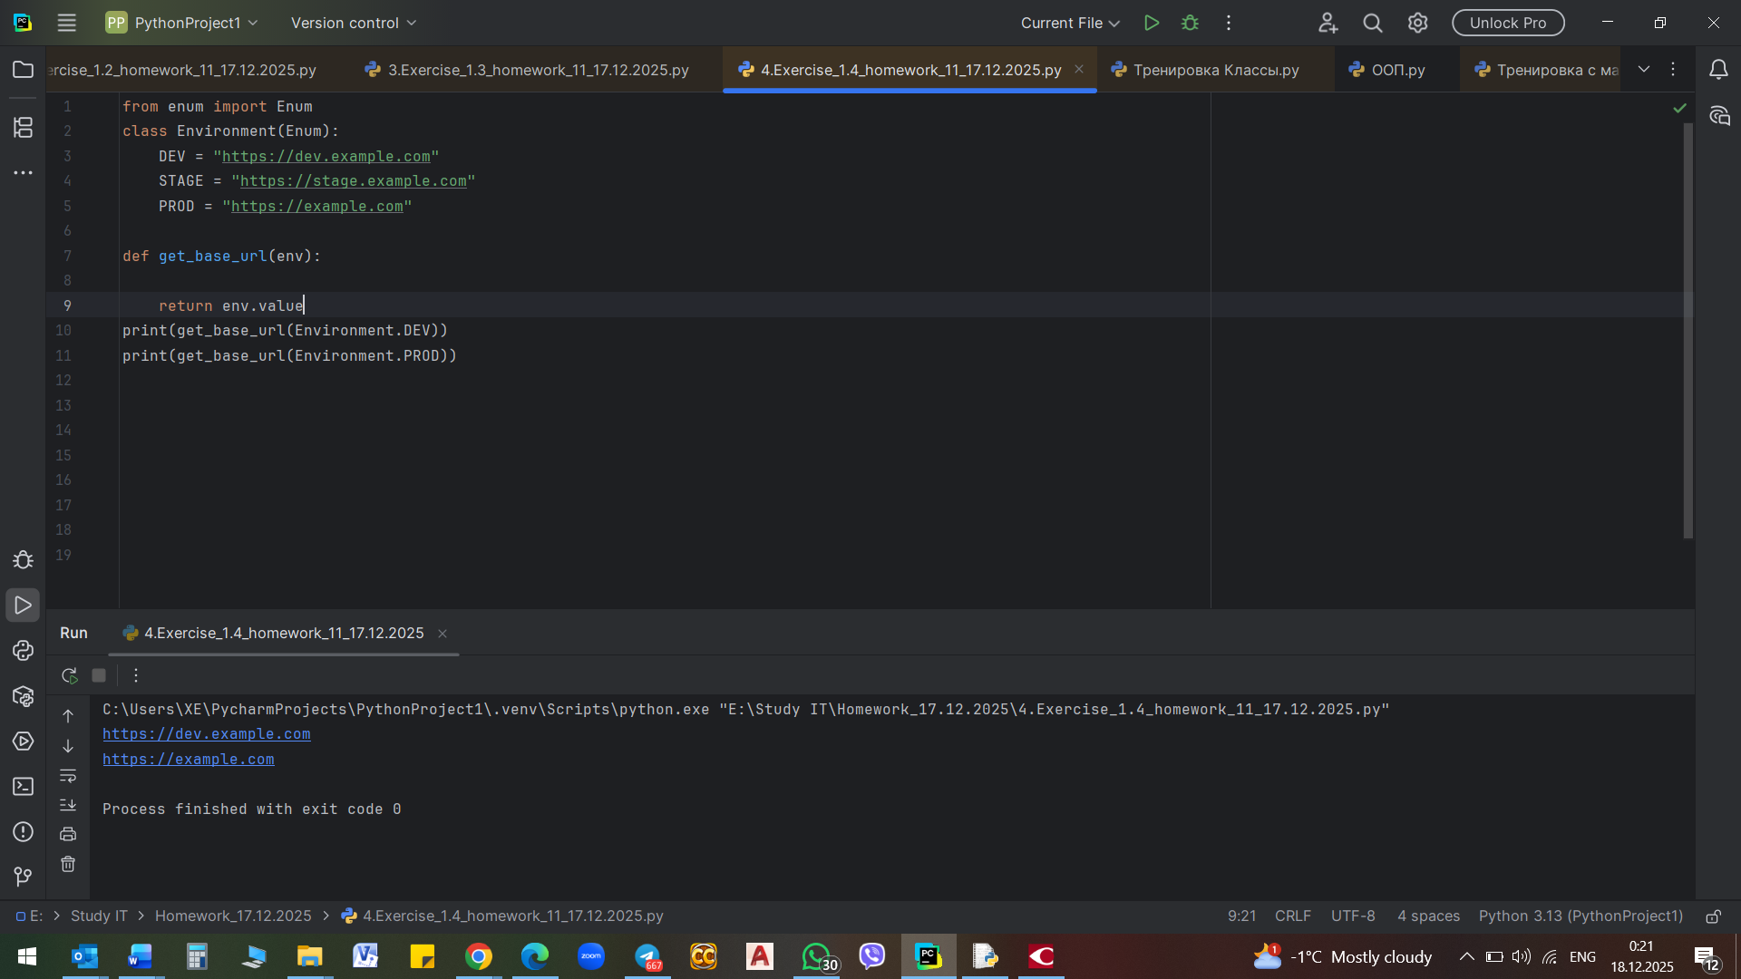

5. Enum приоритета и сортировка задач
Создай Enum приоритетов с числовыми значениями и отсортируй задачи.
Вспомогательная информация (код вместо троеточий):

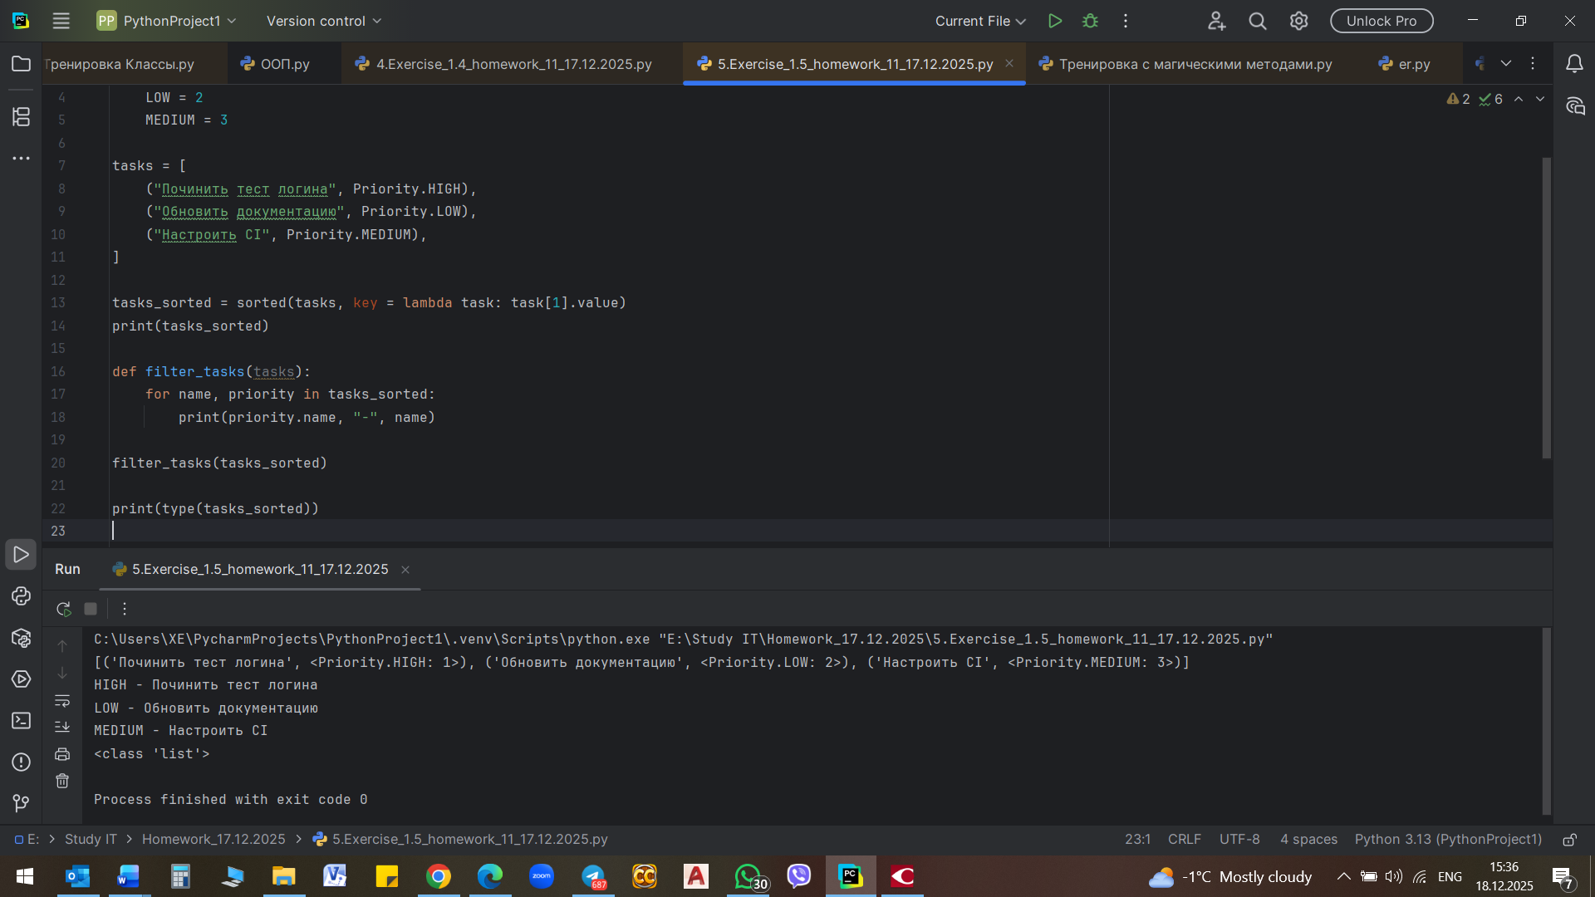

6. Enum типов тестов и фильтрация
Создай Enum типов тестов и функцию фильтрации списка по типу.
Вспомогательная информация (код вместо троеточий).
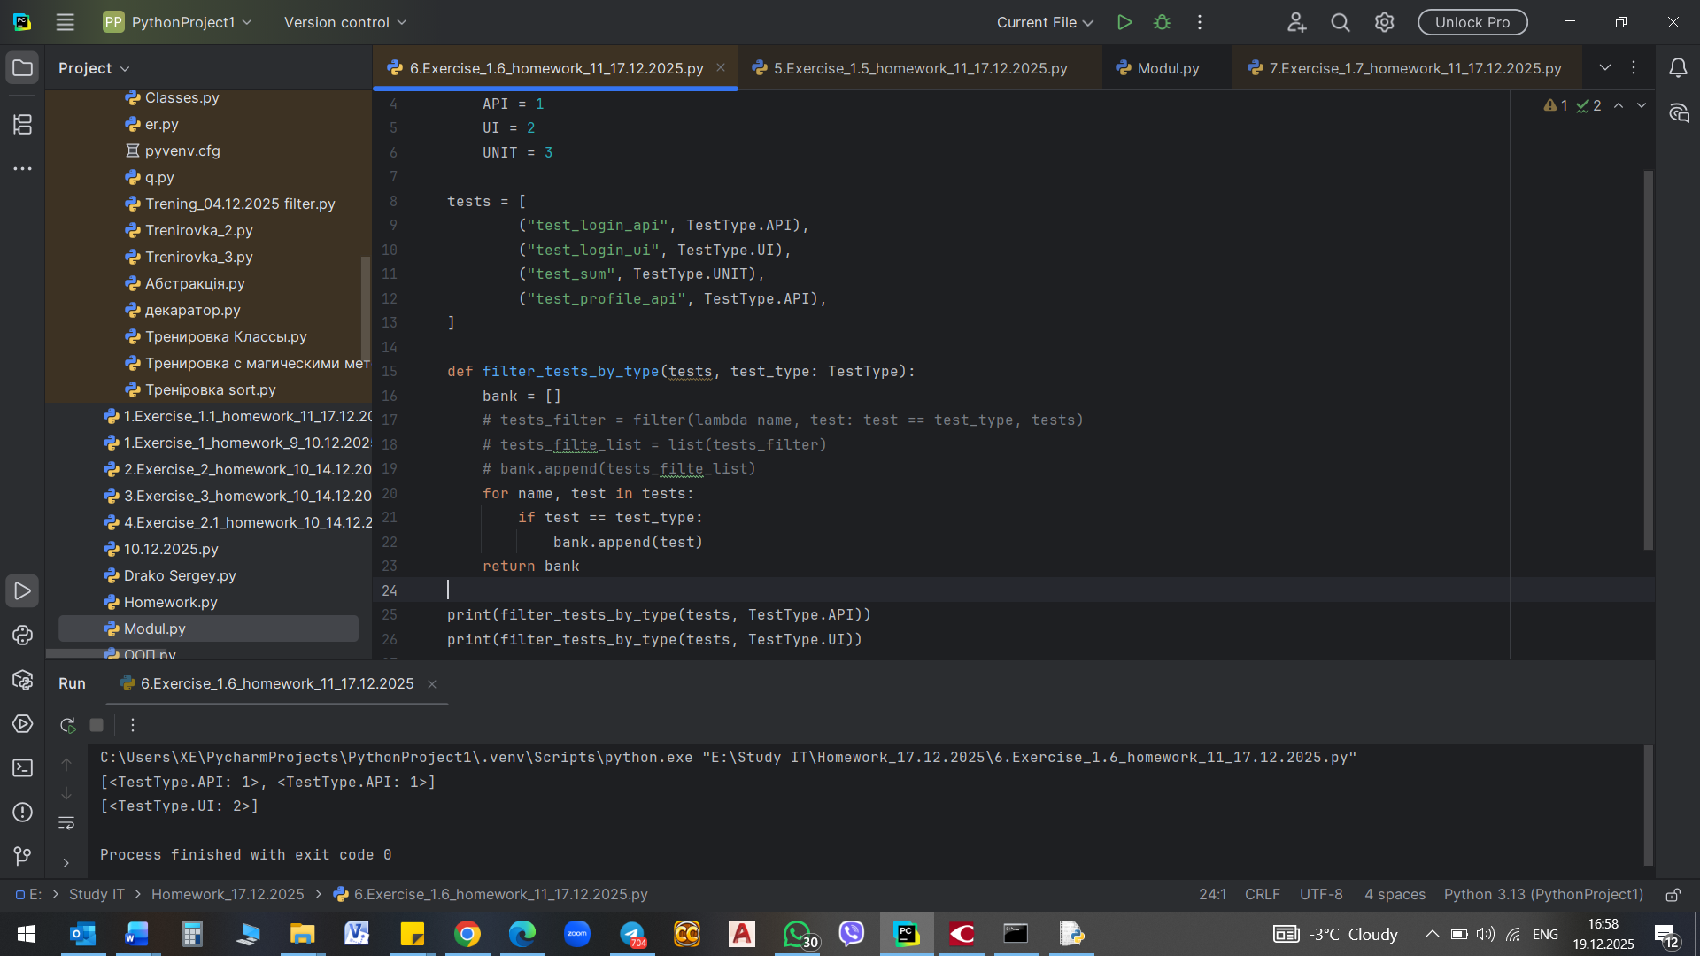

7. Парсер числа из строки
Задача:
Функция parse_int_list(strings), которая:
- На вход получает список строк.
- Пробует каждую преобразовать в int.
- Если элемент не число — пропускает его и печатает предупреждение с указанием значения.
Вспомогательная информация:
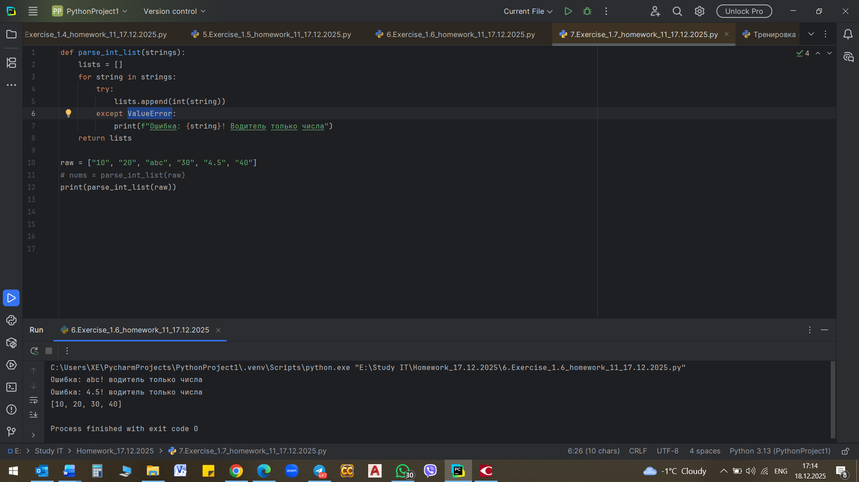

. Калькулятор с операциями
Задача:
Добавить обработку исключений в свой калькулятор.
Обработать:
- Деление на ноль.
- Неизвестную операцию (поднять ValueError и поймать её снаружи).
- Неверный ввод

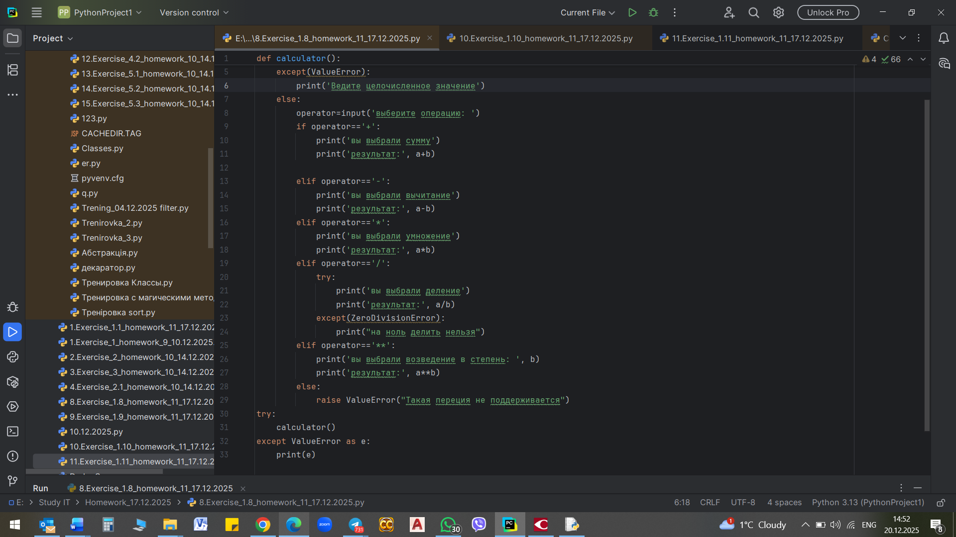

9. Точка на плоскости
Задание:
Создай Point с полями x: float, y: float. Создай несколько точек и выведи их на экран.
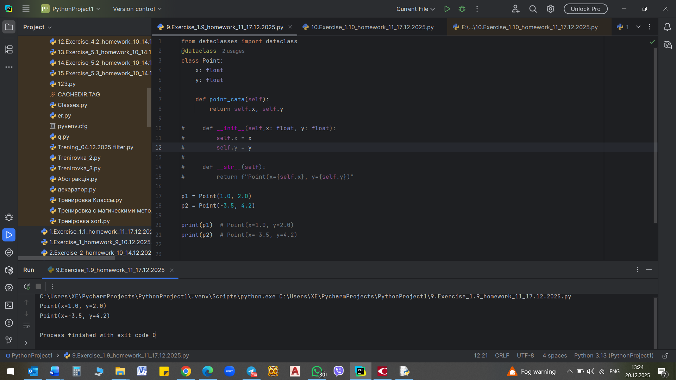

10. Товар и общая стоимость
Задание:
Создай Product с полями name: str, price: float, quantity: int.
Добавь метод total() для вычисления общей стоимости price * quantity.
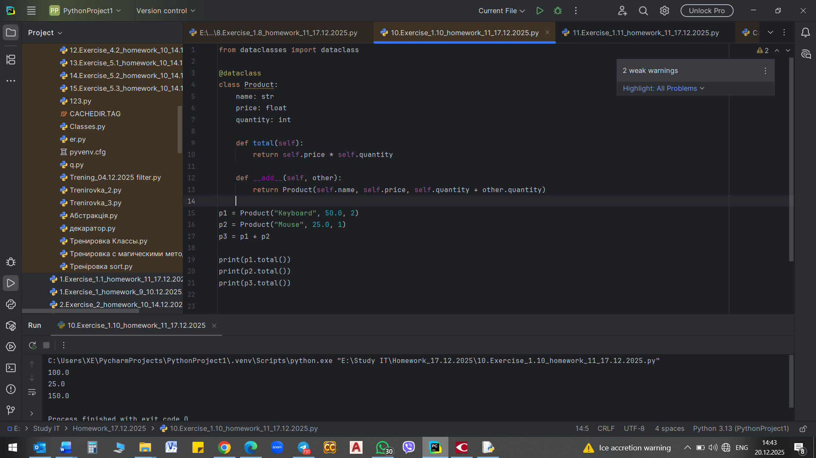

11. Книга и авторы
Задание:
Создай Book с полями:
- title: str
- authors: list[str] (по умолчанию пустой список)
- year: int | None = None
Создай несколько книг, выведи их в формате "Название (год) — автор1, автор2".
